LAMPIRAN

Lampiran 1 Surat Izin Observasi
Lampiran 1 Surat Izin Observasi
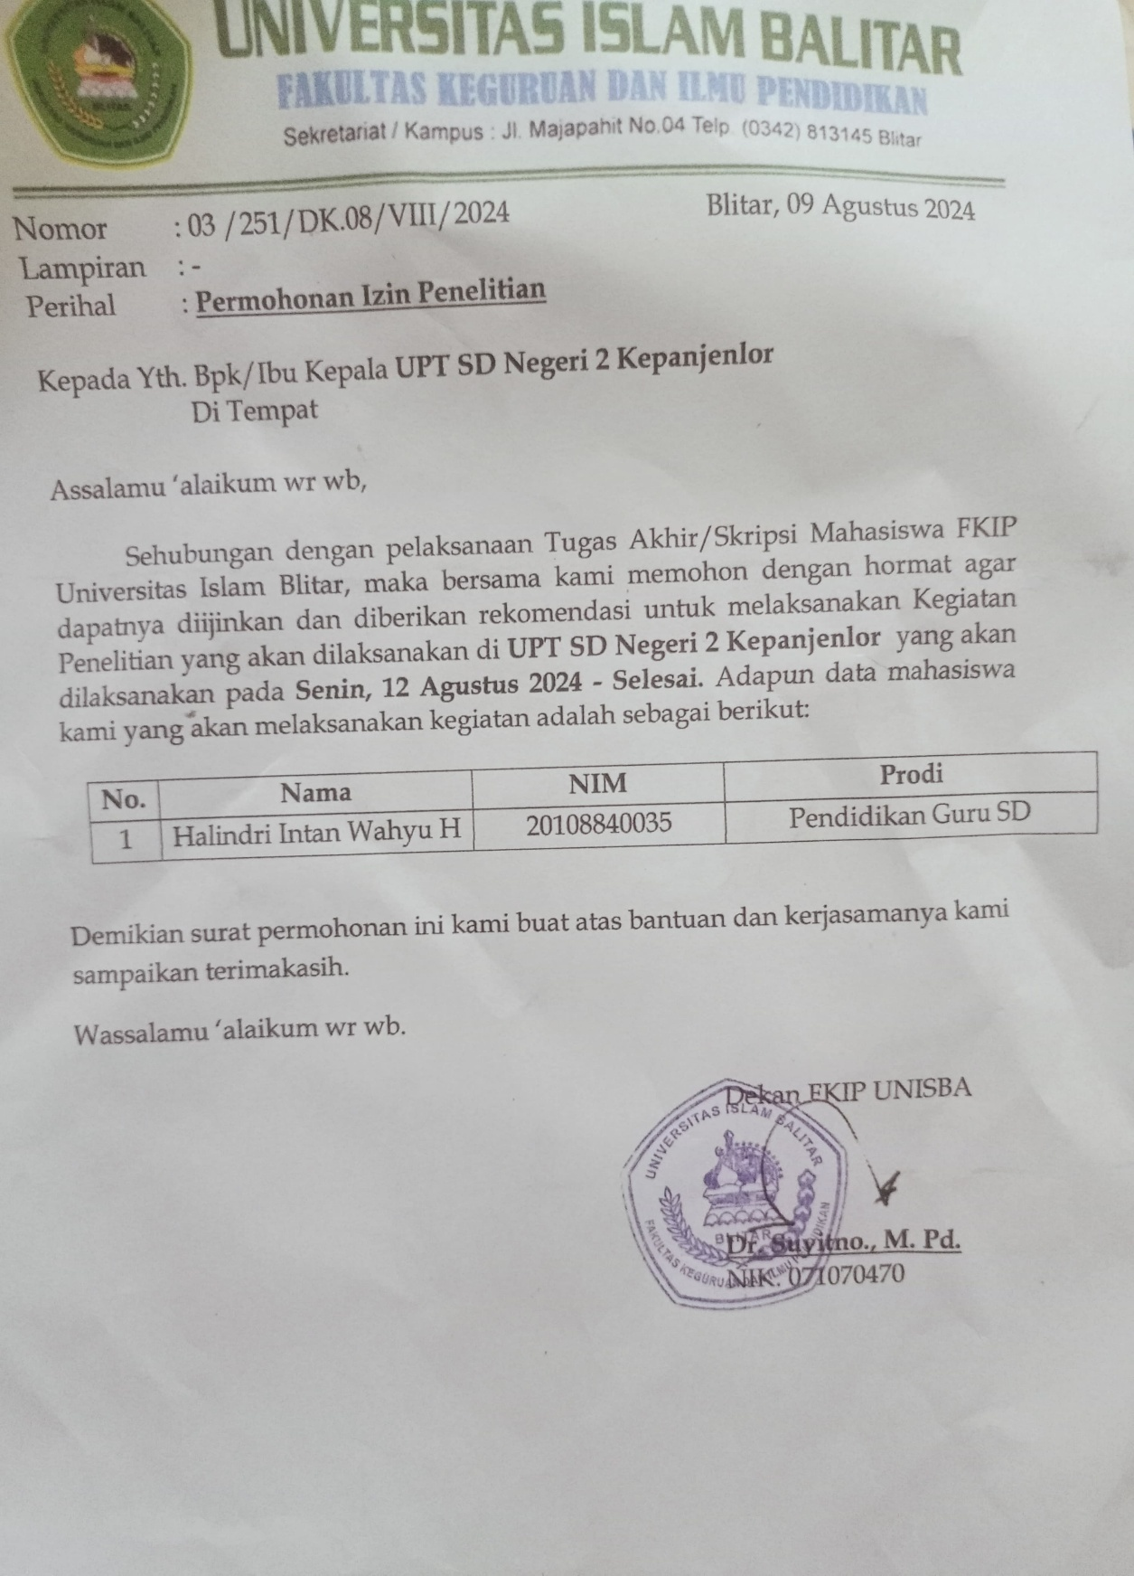
Lampiran 2 Instrumen Wawancara
Lampiran 2 Instrumen Wawancara
Kisi - Kisi Pedoman Wawancara
Terhadap Pengembangan Pendidikan Karakter Peserta Didik melalui Metode Pembiasaan
Tujuan : Untuk memperoleh data / informasi secara langsung mengenai pengembangan pendidikan karakter peserta didik melalui metode pembiasaan berorientasi pada karakter disiplin, mandiri, dan religius.
No. | Aspek | Indikator | Nomor Butir Soal/ Pertanyaan
1. | Pelaksanaan program Pendidikan karakter berorientasi kedisiplinan melalui metode pembiasaan | - Wujud kedisiplinan yang ditunjukkan oleh peserta didik. | 1
1. |  | - Siapa saja yang terlibat dalam penanaman pembiasaan karakter disiplin. | 2
1. |  | - Bentuk program pembiasaan yang ditanamkan untuk membentuk karakter disiplin peserta didik. | 3
1. |  | - Kendala dalam pembentukan karakter disiplin pada peserta didik. | 4
1. |  | - Evaluasi yang dilakukan sekolah pada pembiasaan karakter disiplin peserta didik. | 5
2. | Pelaksanaan program Pendidikan karakter berorientasi kemandirian melalui metode pembiasaan | - Wujud kemandirian yang ditunjukkan oleh peserta didik. | 6
2. |  | - Siapa saja yang terlibat dalam penanaman pembiasaan karakter mandiri. | 7
2. |  | - Bentuk program pembiasaan yang ditanamkan untuk membentuk karakter mandiri peserta didik. | 8
2. |  | - Kendala dalam pembentukan karakter mandiri pada peserta didik. | 9
2. |  | - Evaluasi yang dilakukan sekolah pada pembiasaan karakter mandiri peserta didik. | 10
3 | Pelaksanaan program Pendidikan karakter berorientasi kereligiusan melalui metode pembiasaan | - Wujud kereligiusan yang ditunjukkan oleh peserta didik. | 11
3 |  | - Siapa saja yang terlibat dalam penanaman pembiasaan karakter religius. | 12
3 |  | - Bentuk program pembiasaan yang ditanamkan untuk membentuk karakter religius peserta didik. | 13
3 |  | - Kendala dalam pembentukan karakter religius pada peserta didik. | 14
3 |  | - Evaluasi yang dilakukan sekolah pada pembiasaan karakter religius peserta didik. | 15

Lembar Hasil Wawancara
Terhadap Bentuk Penerapan Pendidikan Karakter Peserta Didik melalui Metode Pembiasaan
- Identitas Responden
Nama :
Sekolah :
Hari / tanggal :
- Tujuan
Untuk memperoleh data / informasi secara langsung mengenai pengembangan pendidikan karakter peserta didik melalui metode pembiasaan berorientasi pada karakter disiplin, mandiri, dan religius.
- Petunjuk Penggunaan Instrumen
- Perhatikan secara seksama pertanyaan yang terdapat pada instrumen ini
- Jawaban dari responden ditulis pada kolom yang telah tersedia.
- Jawaban dari responden bisa direkam untuk melengkapi data dan mendukung penjabaran informasi yang disampaikan responden.
- Instrumen / Daftar Pertanyaan
No. | Pertanyaan | Jawaban
1. | Apa saja wujud kedisiplinan yang ditunjukkan oleh peserta didik menurut pengamatan Bapak/Ibu di sekolah?
2. | Siapa saja yang terlibat dalam penanaman pembiasaan karakter disiplin di sekolah ini? Bagaimana pembagian tugas kerja dan bagaimana deskripsi kerjanya?
3. | Bagaimana bentuk program pembiasaan yang ditanamkan untuk membentuk karakter disiplin peserta didik di sekolah?
4. | Bagaimana kendala dalam pembentukan karakter disiplin pada peserta didik di sekolah?
5. | Bagaimana evaluasi yang dilakukan sekolah pada pembiasaan karakter disiplin peserta didik di sekolah?
6. | Menurut Bapak/Ibu, apakah peserta didik sudah mencerminkan karakter mandiri? Dan bagaimana tingkat kemandirian peserta didik saat ini?
7. | Apa saja wujud kemandirian yang ditunjukkan oleh peserta didik menurut pengamatan Bapak/Ibu di sekolah?
8. | Siapa saja yang terlibat dalam penanaman pembiasaan karakter mandiri di sekolah ini? Bagaimana pembagian tugas kerja dan bagaimana deskripsi kerjanya?
9. | Bagaimana bentuk program pembiasaan yang ditanamkan untuk membentuk karakter mandiri peserta didik di sekolah?
10. | Bagaimana kendala dalam pembentukan karakter mandiri pada peserta didik di sekolah?
11. | Bagaimana evaluasi yang dilakukan sekolah pada pembiasaan karakter mandiri peserta didik di sekolah?
12. | Menurut Bapak/Ibu, apakah peserta didik sudah mencerminkan karakter reigius? Dan bagaimana tingkat kereligiusan peserta didik saat ini?
13. | Apa saja wujud kereligiusan yang ditunjukkan oleh peserta didik menurut pengamatan Bapak/Ibu di sekolah?
14. | Siapa saja yang terlibat dalam penanaman pembiasaan karakter religius di sekolah ini? Bagaimana pembagian tugas kerja dan bagaimana deskripsi kerjanya?
15. | Bagaimana bentuk program pembiasaan yang ditanamkan untuk membentuk karakter religius peserta didik di sekolah?
16. | Bagaimana kendala dalam pembentukan karakter religius pada peserta didik di sekolah?
17. | Bagaimana evaluasi yang dilakukan sekolah pada pembiasaan karakter religius peserta didik di sekolah?

Lampiran 3 Hasil Wawancara
Lampiran 3 Hasil Wawancara
Lembar Hasil Wawancara
Terhadap Bentuk Penerapan Pendidikan Karakter Peserta Didik melalui Metode Pembiasaan

- Identitas Responden
Nama : Ibu Bintik Sudarwati S.Pd., SD.
Sekolah : UPT SDN 2 Kepanjenlor
Hari / tanggal : Selasa, 13 Agustus 2024
- Tujuan
Untuk memperoleh data / informasi secara langsung mengenai pengembangan pendidikan karakter peserta didik melalui metode pembiasaan berorientasi pada karakter disiplin, mandiri, dan religius.
- Sasaran
Kepala sekolah dan guru
- Petunjuk Penggunaan Instrumen
- Perhatikan secara seksama pertanyaan yang terdapat pada instrumen ini
- Jawaban dari responden ditulis pada kolom yang telah tersedia.
- Jawaban dari responden bisa direkam untuk melengkapi data dan mendukung penjabaran informasi yang disampaikan responden.
- Instrumen / Daftar Pertanyaan
No. | Pertanyaan | Jawaban
1. | Menurut Bapak/Ibu, apakah peserta didik sudah mencerminkan karakter disiplin? Dan bagaimana tingkat kedisipinan peserta didik saat ini? | Alhamdulliah sudah, walaupun ada satu dua tapi rata-rata sudah bagus kedisiplinnan-nya.  Yang jelas kalau kedisiplinan-nya ya ... Datang tepat waktu, kemudian melaksanakan PPK di kelas, itupun tanpa disuruh sudah dilaksanakan ... andaikan gurunya masih repot itu (peserta didik) sudah langsung melaksanakan sendiri-sendiri.
2 |  | Rutin, pagi ... rutinitasnya senam; ... kemudian masuk kelas itu PPK-nya itu diantaranya hormat bendera, pancasila, menyanyikan lagu Indonesia Raya, menyanyikan lagu mars sekolah, berdoa, ... terus lanjut belajar.
3. | Apa saja wujud kedisiplinan yang ditunjukkan oleh peserta didik menurut pengamatan Bapak/Ibu di sekolah? | Itu tadi ... melaksanakan tanpa diperintah, mereka sudah melakukan-nya sediri. Walaupun, saya tanamkan bapak/ibu guru pada waktu anak-anak melasanakan pembiasaan ... itu harus selalu didampingi.
4. | Bagaimana guru mendampingi pelaksanaan kegiatan tersebut? | Saat senam ... bapak/ibu ikut senam sekaligus memberi contoh; kemudian masuk kelas. Walaupun kadang-kadang ya ... terpaksa masih ada kesibukan, di saat-saat seperti ini anak-anak tetep bisa melaksanakan. Tapi saya sarankan harus mendampingi, karena sambil mengawasi anak-anak dalam arti supasa mereka (peserta didik) takut tapi lebih bisa memahami bahwa pembiasaan yang diterapkan itu untuk dirinya sendiri ... untuk kelanjutan-nya itu seperti apa .
5. | Siapa saja yang terlibat dalam penanaman pembiasaan karakter disiplin di sekolah ini? Bagaimana pembagian tugas kerja dan bagaimana deskripsi kerjanya? | Kalau penerapan disiplin itu semuanya, semuanya harus terlibat. Tapi untuk hari-harinya itu sebenarya kami bagi. Jadi kami punya guru piket. Untuk misalnya Senin, pada waktu pelasanaan upacara siapa yang bertugas pada waktu itu untuk menata segala sesuatunya mulai dari persiapan peralatan; persiapan petugasnya itu ada. Setiap Selasa juga gitu, menyiapkan senam; untuk mengawasi anak-anak pada waktu itu, istirahat dan sebagainya. Jadi semua terlibat tapi kami bagi setiap hari ada yang piket bertanggung jawab. Terutama yang piket harus ada menyambut siswa yang datang, tapi guru-guru yang lain pun juga ikut. Jadi nggak hanya ada yang piket, tetapi yang lain pun kalau sudah datang segera ikut nyambut kedatangan anak-anak.
6. | Bagaimana bentuk program pembiasaan yang ditanamkan untuk membentuk karakter disiplin peserta didik di sekolah? | Program pembiasaannya itu tadi, Senin upacara; terus setiap selasa, rabu, kamis, Sabtu senam setelah itu baru diberi informasi, diberi petuah dan sebagainya. Kemudian hari jumat pembiasaan khusus bidang agama.
7. |  | Di sini ada polcil (polosi cilik). Ini kita kan selalu jadi kepercayaan polres. Kalo ada lomba polisi ciik ya langsug ditujukan kesini itu. Yang taun kemarin menang, yang tahun ini nggak. Kalau baris itu dapat nomor satu, banyak piala-piala mbak. Karena orang tuanya semangat-semangat (mendukung). Terus lomba pramuka itu juga juara. Di sini anak-anak yang menonjol itu barisnya, ya karena punya dasar dari polisi, barise polisi kan buagus. Anak-anak yang mengikuti polcil itu dipilih, jadi selagi disurati dari polres, kita mengadakan seleksi anak-anak ditunjuk terus orang tuanya dipanggil. Resikonya kan biayanya kan besar. Kemudian mau nggak? Kalau nggak kita cari lagi gitu. Ada yang mau sendiri ya ada. Biayanya mahal, anak satu itu mungkin minimal ya mengeluarkan biaya satu jutaan. Bajunya itukan beli sendiri,bukan dari polres tapi pernak-perniknya, embel-embel e itu dari polres sepatu juga dari polres. Sekolahan ke pelatihnya yang seni kalo polres pelatihnya baris berbaris itu. Kalo polcilnya itu kan tingkat provinsi jawa timur. Cuma di sini yang ditunjuk oleh polres dan dipercaya itu.
8. | Bagaimana kendala dalam pembentukan karakter disiplin pada peserta didik di sekolah? | Ada ... misalnya ya anak-anak nggak disiplin terus kami hukum gitu ya, itu kadang ada orang tua yang kurang bisa menerima. Tapi, tetap kita informasikan cuman yang yang dilakukan tidak hukuman fisik. Misalnya kalau telat upacara, hormat bendera trus dicatet ... anak-anak siapa saja yang terlambat; siapa saja yang seragamnya tidak lengkap, terus ya tiap upacara terutama itu wajib dicatet.
9. | Apakah peserta didik sudah tau konsekuensinya jika melanggar peraturan? | Sudah, ada tata tertibnya kan udah ada. Jadi ... tata tertibnya ini ... kalau melanggar nanti dicatat, sampai beberapa kali itu ada point pelanggaran. Itu disampaikan ke wali murid juga, saat rapotan saya selalu mensosialisasikan tentang itu.
10. | Bagaimana bentuk tata tertib yang diterapkan di sekolah? | Ada tata tertib untuk guru, tata tertib untuk siswa, tata tertib untuk wali murid pun diberikan, misalkan salah satunya datang ke sekolah nggak boleh pakek celana pendek walaupun panggah enek ae seng ngono kui. Jadi ke sekolah nggak boleh pakai daster, nggak boleh pakai celana pendek. Walaupun masi ada, untuk mengurangilah paling tidak.
11. | Bagaimana evaluasi yang dilakukan sekolah pada pembiasaan karakter disiplin peserta didik di sekolah? | Evaluasinya setiap rapat sekolah, itu kami bahas. Evaluasi kinerja guru, jadi bapak/ibu guru pada waktu piket tidak datang kenapa? kan kita bagi nggak cuma satu orang, satu hari itu tiga orang (guru) satu ... menyambut kedatangan anak; yang satu menyiapkan sound. Terus tadi kita evaluasi dengan kekurangan-nya, itu kita sampaikan bersama-sama. Minimal setiap satu bulan sekali, kalau ada hal-hal yang perlu di evaluasi itu hari Sabtu ... sedikit meskipun tidak rapat itu mari kita kumpul sebentar . karena di sini anaknya banya, kemudian orang tunyanya sangat kritis. Selalu setiap saat kita evaluasi kalau ada hal-hal atau ada masukan dari wali murid itu segera ditindak lanjuti.
12. | Menurut Bapak/Ibu, apakah peserta didik sudah mencerminkan karakter mandiri? Dan bagaimana tingkat kemandirian peserta didik saat ini? | Mandiri dalam arti di sini untuk anak-anak misalkan tadi, melakukan tugasnya tidak usah ditungguin misalnya. Saat ini ada guru yang cuti karena sakit, disambi oleh gurunya terus diberi tugas untuk dikerjakan sendiri nanti ya tetap dipantau. Kemudian kalau di rumah misalnya seperti kemarin daring supaya menghindari anak-anak tidak tegatung orang tuanya ... coba anak-anak di video call masing-masing umtuk ngecek anak-anak itu kira-kira misalnya kalau pagi waktu nggak sekolah itu mandi apa belum itu perlu dicek.
13. | Apa saja wujud kemandirian yang ditunjukkan oleh peserta didik menurut pengamatan Bapak/Ibu di sekolah? | Kalau di sekolah mandirinya ya melaksanakan tugasnya; piket tanpa disuruh itu juga tetap perlu dipantau oleh gurunya. Melakukan tugasnya tidak usah ditungguin misalnya.
14. | Siapa saja yang terlibat dalam penanaman pembiasaan karakter mandiri di sekolah ini? Bagaimana pembagian tugas kerja dan bagaimana deskripsi kerjanya? | Kalau di sekolah ya semuanya yang terlibat mbak. Semua terlibat walaupun di dalam itu ada yang khusus bertugas tapi semuanya tetap ngurusin. Kan nggak bisa anak sekian banyak hanya diserahkan ke guru piket kan nggak mungkin atau guru kelasnya masing-masing. Juga saya , penjaga, satpam.
15. | Bagaimana bentuk program pembiasaan yang ditanamkan untuk membentuk karakter mandiri peserta didik di sekolah? | Ada ekstrakurikuler, kemudian tugas rumah. Kalau ekstrakurikuler kan anak-anak udah diberikan oleh guru pembimbingnya ya bukan gurunya sekolah, cumaa mungkin absen diserahkan ke guru pembimbingnya saat anak-anak melaksanakan kegiatan ekstrakurikuler bersama gurunya. Dipilih sendiri menurut kemampuan dan kemauannya.
16. | Bagaimana kendala dalam pembentukan karakter mandiri pada peserta didik di sekolah? | Namanya anak-anak SD ya mbak, pasti ada. Untuk itu guru SD harus banyak cerewetnya demi anak-anak. Anak-anak SD itu ndak bisa dilepas karena ya emang masih dasar sekali. Jadi meskipun sudah dikasi tau, itu ya tetap dipantau diomongi. Jadi nggak bisa benar-benar mandiri itu nggak bisa. Harus tetap terus dilatih. Jadi guru harus tetap ngemong tegas walaupun hukumannya nanti tidak berupa fisik. Melatih anak-anak mandiri sekarang kan sulit. Karena orang tuanya nggak gampang tega.
17. | Bagaimana evaluasi yang dilakukan sekolah pada pembiasaan karakter mandiri peserta didik di sekolah? | Kalau untuk evaluasikan komplek ya, ya tentang diskusinya anak; ya diskusinya guru; tentang belajarnya anak sampai di mana; terus guru persiapannya kayak apa.
18. | Menurut Bapak/Ibu, apakah peserta didik sudah mencerminkan karakter reigius? Dan bagaimana tingkat kereligiusan peserta didik saat ini? | Alhamdullilah di sini itu anak-anak itu cenderung mudah untuk diarahkan dan patuhnya ada.
19. | Apa saja wujud kereligiusan yang ditunjukkan oleh peserta didik menurut pengamatan Bapak/Ibu di sekolah? | Untuk religiusnya di awal itu misalnya berdoa setiap mau belajar, kemudian pembiasaan khusus dihari jumat anak-anak memberikan uang amal, kemudian nanti pas ada santunan itu kita edarkan lagi anak-anak yang mau titip untuk teman-temanya yang kurang beruntung. Kemudian setiap hari jumat tadi selain amal itu ada doa bersama, jadi disitu nanti anak-anak kayak tahlil baca-baca surat pendek bersama-sama dipandu dari kantor dan itu pun guru dan siswa. Di kelas terdapat spiker di beberapa titik supaya anak-anak juga dengar, jadi membaca surat-surat pendek, surat yasin, terus doa itu yang hari jumat. Juga sholat dhuha, sholat dzuhur bersama guru agamanya dan alhamdhulillah ada bapak guru yang bisa jadi imam. setiap jumat pakai baju muslim yang pakai baju putih itu, jadi harus berkopyah, harus berhijab meskipun anaknya tidak berhijab biasanya. Meskipun secara perwali itu misalnya jumat itu jatuh pada tanggal satu berartikan harus pakai jadulkan? Nah berjadul pun harus pakai hijab. Nah yang pakai seragam putih itukan belum perwali hanya himbauan, jadi kita menerapkan yang ada dasar hukumnya jadi pakai sesuai yang perwali tapi menyesuaikan juga.
20. | Siapa saja yang terlibat dalam penanaman pembiasaan karakter religius di sekolah ini? Bagaimana pembagian tugas kerja dan bagaimana deskripsi kerjanya? | Sama seperti yang karakter disiplin dan mandiri tadi mbak, kalau untuk menanamkan karakter semua yang terlibat.
21 | Bagaimana bentuk program pembiasaan yang ditanamkan untuk membentuk karakter religius peserta didik di sekolah? | Kalo jumat khusus bidang agama. Jadi jumat tidak ada senam, tapi anak-anak ada istilahnya BCA bank central amal itu lo mbak. Jadi kita siapkan di depan, anak-anak setelah salim memasukkan uang amal nanti dipakai untuk kebutuhan mushola, untuk diberikan sebagai santunan, untuk latihan kurban. Kemudian di sini anak-anak juga ada mengaji, jadi seharian ada program mengaji yang wajib diikuti dari sekolah tapi giliran karena gurunya (guru ngaji) ada enam jadi sekarang kelas satu besok lagi gantian. Juga ada ekstra yang masuk keagamaan itu tahfidz, jadi untuk anak-anak yang ngajinya sudah bagus itu dijaring khusus kelas tahfidz.
22. | Bagaimana bentuk program pembiasaan yang ditanamkan untuk membentuk karakter religius peserta didik bagi yang beragama non-muslim di sekolah? | Sama, setiap jumat bertempat di perpus karena kita tidak punya ruang. Di perpustakaan itu kita arahkan kesitu anak-anak, kemudian ada gurunya dibimbing membaca Al-kitab.
23. | Bagaimana kendala dalam pembentukan karakter religius pada peserta didik di sekolah? | Sedikit ... kalau anak-anak mengaji. Yang namanya anak-anak kalau bukan gurunya (guru kelas) yo uangel kadang-kadang dikendalikan sulit. Gurunya ngaji suabar, jadi bapak ibu guru sedikit banyak tak aturi untuk memantau biar anak-anak itu nggak guyon pas ngaji. Kemudian waktu sholat, namanya anak-anak belajar ya ... jawil-jawilan dan sebagainya. Pasti ada, jadi gurunya harus mengawasi dan saya pun pas lewat ya saya tunggui. Ya dari depan nunggunya, la bocah-bocah kalo dari belakang ya ndak ngerti.
24. | Bagaimana evaluasi yang dilakukan sekolah pada pembiasaan karakter religius peserta didik di sekolah? | Kalau untuk evaluasinya sama, satu bulan sekali kita sampaikan. Paling tidak minimal satu bulan sekali. Anak-anak sudah pulang duluan, kita pulangnyakan belakangan. Sambil ngobrol-ngobrol, bapak/ibu sambil curhat, saling bertukar pikiran.
25. |  | Di sini kalau misalnya misoh sama temannya gitu dah dipanggil, dicatet, buat pernyataan. Dapat point. Tapi ya sudah cenderung cukupanlah anak sini, tapi cara didik orang tuanyakan beda-beda. Tapi ya kritis-kritis (wai murid), gurunya juga ikut dikoreksi kalau di sini sama wali muridnya. Jadi saya siap HP itu siap kalo mau protes, mau usul monggo silakan misal merasa (anaknya) dikelas nggak ditanggapi misalnya begitu.
26. |  | Anak-anak itu kalo disuruh ngomong jawa itu woh ... woy dicelok, he rene opo dicelok? ya harus dibetulkan. Kalo Sabtukan berbahasa jawa ya. Sedikit-sedikit seng pokok-pokok lah ditimbali, nggeh, terus dicelok ki opo bahasane. Bahasa yang pokok-pokok saja. Setiap hari Sabtu itu khusus bahasa jawa, untuk membiasakan itu pelajaran bahasa jawa saya taroh di hari satu semua. Terus nanti kedepanya ini. Senampun musuknya pakai musik jawa. Biar nggak hilang. “jawa ilang jawane” angel nuturi bocah saiki.

Lembar Hasil Wawancara
Terhadap Bentuk Penerapan Pendidikan Karakter Peserta Didik melalui Metode Pembiasaan

- Identitas Responden
Nama : Ibu Dewi
Sekolah : UPT SDN 2 Kepanjelor
Hari / tanggal : Selasa, 13 Agustus 2024
- Tujuan
Untuk memperoleh data / informasi secara langsung mengenai pengembangan pendidikan karakter peserta didik melalui metode pembiasaan berorientasi pada karakter disiplin, mandiri, dan religius.
- Sasaran
Kepala sekolah dan guru
- Petunjuk Penggunaan Instrumen
- Perhatikan secara seksama pertanyaan yang terdapat pada instrumen ini
- Jawaban dari responden ditulis pada kolom yang telah tersedia.
- Jawaban dari responden bisa direkam untuk melengkapi data dan mendukung penjabaran informasi yang disampaikan responden.
- Instrumen / Daftar Pertanyaan
No. | Pertanyaan | Jawaban
1. | Menurut Bapak/Ibu, apakah peserta didik sudah mencerminkan karakter disiplin? Dan bagaimana tingkat kedisipinan peserta didik saat ini? | Untuk saat ini sudah cukup baik.
2 | Apa saja wujud kedisiplinan yang ditunjukkan oleh peserta didik menurut pengamatan Bapak/Ibu di sekolah? | Wujudnya anak-anak datang tepat waktu sebelum jam 06:45 itu sudah di sekolah. Terus mengikuti upacara bendera dengan seragam lengkap. Terus ... melaksanakan PPK secara rutin setiap pagi.
3. | Siapa saja yang terlibat dalam penanaman pembiasaan karakter disiplin di sekolah ini? Bagaimana pembagian tugas kerja dan bagaimana deskripsi kerjanya? | Yang terlibat yaitu seluruh warga sekolah dan orang tua. Kepala sekolah, guru dan stafnya membimbing dan mengawasi anak-anak selama di sekolah. Orang tuanya itu untuk memberikan dukungan dan menanamkan selama di luar sekolah. Karena kalo penanaman karakter cuma dilakukan di sekolah nggak bakal efektif.
4. | Bagaimana bentuk program pembiasaan yang ditanamkan untuk membentuk karakter disiplin peserta didik di sekolah? | Ada ekstrakurikuler wajibnya yaitu pramuka, selain itu ada juga pocil atau polisi cilik itu tapi harus diseleksi.
5. | Bagaimana kendala dalam pembentukan karakter disiplin pada peserta didik di sekolah? | Untuk kendalanya itu bisa berbagai hal bisa dari anaknnya sendiri misal ada anak yang sering telat kesekolah. Nah kalo telat ke sekolah ini biasanya juga karena kendala cuaca, misal kalo hujan anak-anak yang telat lebih banyak. Selain itu dalam pemberian punishment, kadang ada wali murid yang keberatan jadinya protes, kebetulan juga di sini wali muridnya vokal-vokal ya. Akan tetapi, setiap melakukan pelanggaran maka peserta didik akan diberi sanksi yang sifatnya mendidik, bukan menakutkan. Contohnya adalah ketika ada anak terlambat, maka ketika mereka akan diberi hukuman misalnya Pancasila, menyanyi atau melakukan PPK sendiri. Kemudian, untuk anak-anak yang melanggar peraturan akan diberikan point dan ditulis di buku pelanggaran. Jika jumlahnya lebih dua puluh point maka anaknya diberikan surat peringatan.
6. | Bagaimana evaluasi yang dilakukan sekolah pada pembiasaan karakter disiplin peserta didik di sekolah? | Evaluasinya itu dilaksanakan saat rapat, jadi dengan mendiskusikan itu saat rapat rutin. Jadi tidak khusus untuk penanaman karakter disiplin saja tapi menyeluruh.
7. | Menurut Bapak/Ibu, apakah peserta didik sudah mencerminkan karakter mandiri? Dan bagaimana tingkat kemandirian peserta didik saat ini? | Untuk kemandirian anak-anak sudah baik, tapi masih perlu pendampingan.
8. | Apa saja wujud kemandirian yang ditunjukkan oleh peserta didik menurut pengamatan Bapak/Ibu di sekolah? | Kalau wujudnya itu, ketika anak-anak dikasi tugas di rumah dikerjakan, saat ujian tes dikerjakan sendiri enggak nyontek temannya.
9. | Siapa saja yang terlibat dalam penanaman pembiasaan karakter mandiri di sekolah ini? Bagaimana pembagian tugas kerja dan bagaimana deskripsi kerjanya? | Sama seperti tadi, yang terlibat itu warga sekolah dan orang tua.
10. | Bagaimana bentuk program pembiasaan yang ditanamkan untuk membentuk karakter mandiri peserta didik di sekolah? | Ada ekstrakurikuler wajib yaitu pramuka, terus anak-anak itu diberikan jadwal untuk membersihkan kamar mandi, dan pemberian jadwal piket kelas juga.
11. | Bagaimana kendala dalam pembentukan karakter mandiri pada peserta didik di sekolah? | Kendalanya yaitu sulit membuat anak konsisten dalam melakukan kemandiriannya jika di rumah tidak diterapkan.
12. | Bagaimana evaluasi yang dilakukan sekolah pada pembiasaan karakter mandiri peserta didik di sekolah? | Untuk evaluasinya sama kaya yang tadi itu, saat rapat rutin .
13. | Menurut Bapak/Ibu, apakah peserta didik sudah mencerminkan karakter reigius? Dan bagaimana tingkat kereligiusan peserta didik saat ini? | Sudah mencerminkan dan bisa dibilang baik untuk karakter religiusnya.
14. | Apa saja wujud kereligiusan yang ditunjukkan oleh peserta didik menurut pengamatan Bapak/Ibu di sekolah? | Wujudnya itu misal anak-anak selalu berdoa sebelum dan sesudah pelajaran, terus ada ngaji juga saat hari jumat. Anak-anak juga dibiasakan untuk sholat dhuha dan dzuhur berjemaah di mushola. Anak-anak juga dibiasakan untuk beramal juga lewat BCA Bank Central Amal .
15. | Siapa saja yang terlibat dalam penanaman pembiasaan karakter religius di sekolah ini? Bagaimana pembagian tugas kerja dan bagaimana deskripsi kerjanya? | Tetap sama seperti yang tadi itu, seluruh warga sekolah dan orang tua, namun pada karakter religius ini dibantu dengan guru ngaji juga.
16. | Bagaimana bentuk program pembiasaan yang ditanamkan untuk membentuk karakter religius peserta didik di sekolah? | Jadi setiap hari jumat anak-anak menggunakan baju muslim terus dihari itu juga secara rutin melakukan doa-doa bersama seperti baca surat pendek dan tahlil di kelas masing-masing bagi yang muslim. Untuk yag nonis, biasanya berkumpul dengan gurunya di perpustakaan. Selain itu ada program BCA juga.
17. | Bagaimana kendala dalam pembentukan karakter religius pada peserta didik di sekolah? | Kendalanya mungkin anak-anak yang kelas rendah itu harus lebih ekstra dalam pendampingannya bahkan yang kelas tinggi pun juga harus tetap ekstra dalam pendampingannya.
18. | Bagaimana evaluasi yang dilakukan sekolah pada pembiasaan karakter religius peserta didik di sekolah? | Evaluasi sama seperti yang tadi.
 | Bagaimana upaya yang dilakukan sekolah jika terjadi pelanggaran? |  | Jika ada anak yang melanggar aturan, maka ya diberi hukuman tapi yang mendidik, misal kalo terlambat sekolah maka anak tersebut harus PPK sendiri. Selain itu anak-anak yang melanggar juga diberikan point di buku pelanggaran. Jika point lebih dari 20 pont makan anak tersebut diberikan surat peringatan. Peraturannya itu sudah ada di tata tertib, bahkan gurudan staf ada tata tertibnya.

Lembar Hasil Wawancara
Terhadap Bentuk Penerapan Pendidikan Karakter Peserta Didik melalui Metode Pembiasaan

- Identitas Responden
Nama : Ibu Febri
Sekolah : UPT SDN 2 Kepanjelor
Hari / tanggal : Rabu, 4 September 2024
- Tujuan
Untuk memperoleh data / informasi secara langsung mengenai pengembangan pendidikan karakter peserta didik melalui metode pembiasaan berorientasi pada karakter disiplin, mandiri, dan religius.
- Sasaran
Kepala sekolah dan guru
- Petunjuk Penggunaan Instrumen
- Perhatikan secara seksama pertanyaan yang terdapat pada instrumen ini
- Jawaban dari responden ditulis pada kolom yang telah tersedia.
- Jawaban dari responden bisa direkam untuk melengkapi data dan mendukung penjabaran informasi yang disampaikan responden.
- Instrumen / Daftar Pertanyaan
No. | Pertanyaan | Jawaban
1. | Menurut Bapak/Ibu, apakah peserta didik sudah mencerminkan karakter disiplin? Dan bagaimana tingkat kedisipinan peserta didik saat ini? | Kalau disiplin itu bisa dikatakan ya sudah kalau di rentannya itu sudah cukup baik.
2 | Apa saja wujud kedisiplinan yang ditunjukkan oleh peserta didik menurut pengamatan Bapak/Ibu di sekolah? | Yang pertama itu datang tepat waktu. Jadi jam tujuh kurang itu sudah harus di sekolah. Kemudian disiplin berseragram. Di sinikan sepatu harus hitam polos gitu, enggak boleh ada strip putihnya atau warna selain hitam. Itu tidak boleh, tapi kalau sepatu olahraga itu diperbolehkan. Kemudian seperti apa ya, mengerjakan tugas itu juga kalau sekelas ini ya khususnya itu sudah.
3. | Siapa saja yang terlibat dalam penanaman pembiasaan karakter disiplin di sekolah ini? Bagaimana pembagian tugas kerja dan bagaimana deskripsi kerjanya? | Di sini kalau keterlibatan itu ya semua berpengaruh, terlebih orang tua. Anak-anak yang datang ke sekolah itu jarang yang berangkat sendiri. Kebanyakan itu diantar orang tua. Nah kalau di sekolah itu seluruh warga sekolah itu dilibatkan.
4. | Bagaimana bentuk program pembiasaan yang ditanamkan untuk membentuk karakter disiplin peserta didik di sekolah? | Program biasanya di sini ada yang namanya Polcil atau Polisi Cilik. Kemudian apa namanya, di sini ada ekstra olahraga itu kan juga ada disiplinnya itu ada karate dan taekwondo.
5. | Bagaimana kendala dalam pembentukan karakter disiplin pada peserta didik di sekolah? | Kendalanya ya mungkin apa ya, antara apa yang kita inginkan atau kita biasakan dengan yang di rumah itu tidak sejalan. Jadi di sini dibiasakan disiplin, tapi di rumah di biarkan. Nah itu kan di rumah jadinya nanti tidak dilannjutkan gitu.  Kalau ada anak yang datang terlambat itu biasannya ya anak itu-itu saja. Mungkin karena rumahnya jauh atau dia terbiasa untuk apa bangun kesiangan jua bisa.
6. | Bagaimana evaluasi kendala yang dilakukan sekolah terhadap pembiasaan karakter disiplin peserta didik di sekolah? | Setiap pagi kalau ada yang terlambat itu kita bariskan sendiri. Masih ada kita beri hukuman agar jera. Seperti kita suruh anak-anakitu PPK sendiri.  Kita sebagai wai keas ya selalu menghimbau lewat group WA wali murid. Jadi setiap ada kegiatan apa yang di situ kita butuh bantuan meneruskan nya di rumah kita sampaikan juga gitu ya.
7. | Menurut Bapak/Ibu, apakah peserta didik sudah mencerminkan karakter mandiri? Dan bagaimana tingkat kemandirian peserta didik saat ini? | Kalau kemandirian itu tergantung dari kesiapan usia sih kalau menurut saya. Kelas rendah kalau dibandingkan dengan kelas tinggi itu lebih mandiri.
8. | Apa saja wujud kemandirian yang ditunjukkan oleh peserta didik menurut pengamatan Bapak/Ibu di sekolah? | Kalau kemandirian, setiab hari Sabtu misal diminta untuk Sabtu bersih kemudian diberikan aba-aba mereka langsung berangkat. Kemudian untuk tugas kalau di kelas ini sudah 90 % lah itu sudah mandiri. Kemudian kalau merasa enggak bisa itu sudah berani unruk tanya sendiri. Kita tidak terlalu memberikan step-step “oh kamu harus begini, mana PR mu” itu semakin anak besar semakin dilepas gitu biar mereka tau bahwa mereka yang butuh , mereka yang harus mandiri.
9. | Siapa saja yang terlibat dalam penanaman pembiasaan karakter mandiri di sekolah ini? Bagaimana pembagian tugas kerja dan bagaimana deskripsi kerjanya? | Yang pasti semua guru dan staf itu dijadwal. Jadi Senin itu yang memandu siapa, selasa sampai Sabtu siapa. Kalau yang orang tua pastinyakan juga berperan ya, karna biasanya kalau di sini itu sampai sekolah anak sudah mandiri tapi sampai rumah anak-anak biasanya’kan manja nah kembali kesetelan.
10. | Bagaimana bentuk program pembiasaan yang ditanamkan untuk membentuk karakter mandiri peserta didik di sekolah? | Ada pramuka kalau mandiri. Itu setiap akhit tahun ada perkemahan di sekolah. Kemudian mungkin itu saja.
11. | Bagaimana kendala dalam pembentukan karakter mandiri pada peserta didik di sekolah? | Kesiapan anak dan kesadaran anaknya itu juga nadi tantangannya. Ya itu tadi kalau di sini mereka mau nggak mau ya terpaksa untuk mandiri karena mungkin takut dengan gurunya. Di rumah itu sudah nggak takut sama orang tuanya, akirnya mandirinya sudah lupa.
12. | Bagaimana evaluasi yang dilakukan sekolah pada pembiasaan karakter mandiri peserta didik di sekolah? | Evaluasinya ya tetep kami, istilanya kami sampaikan ke anak-anak. Harus dihimbau terus. Mereka harus mandiri. Namanya anak yang semula masih manja jadi mandiri itu’kan karena pembiasaan. Nggak harus terus diingtkan.
13. | Menurut Bapak/Ibu, apakah peserta didik sudah mencerminkan karakter religius? Dan bagaimana tingkat kereligiusan peserta didik saat ini? | Kalau tingkatannya di sini sudah bagus.
14. | Apa saja wujud kereligiusan yang ditunjukkan oleh peserta didik menurut pengamatan Bapak/Ibu di sekolah? | Sebelum memulai pembelajaran itu ada literasi keagamaan. Jadi anak-anak itu berdoa dan membaca surat-surat pendek.
15. | Siapa saja yang terlibat dalam penanaman pembiasaan karakter religius di sekolah ini? Bagaimana pembagian tugas kerja dan bagaimana deskripsi kerjanya? | Semua guru dan staf terlibat dibantu oleh guru agamanya pastinya. Selain itu kita juga ada guru ngaji dari pondok itu mengajar dan membimbing anak tahfid dan ngaji.
16. | Bagaimana bentuk program pembiasaan yang ditanamkan untuk membentuk karakter religius peserta didik di sekolah? | Setiap hari jumat itu kami ada pembiasaan keagamaan. Jadi setelah masuk itu dipandu dari kantor itu membaca ayat yasin atau membaca tahlil. Nah kemudian untuk anak yang non-islam itu kegiatan keagamaan di perpustakaan. Kemudian untuk program mengaji wajib, jadi sepulang sekolah untuk hari tertentu berdasarkan jenjangnya itu kita ada mengaji wajib. Jadi anak-anak wajib mengikuti itu, jadi istilahnya itu seperti pelajaran. Ditambah program pilihan namanya tahfid itu untuk anak-anak yang ingin menghafal surat di juz 30. Itu tagetnya nanti yang kelas 6 yang ikut tahfid itu sadah hafal juz 30.
17. | Bagaimana kendala dalam pembentukan karakter religius pada peserta didik di sekolah? | kalau kendala dalam pembiasaan karakter pembiasaan religius itu mungkin mindset anak-anaknya karena jika salah pemahaman secara individu ini bukan menjadi hal yang mereka butuhkan. Maksudnya gini, mereka ikut tahfizh tapi di rumah gak sholat, nah itu kan mereka ikut tahfizh karena dorongan dari orang tua. Jadi misalnya waktu tahfizh itu dia memilih ikut pulang padahal itu juga wajib lah ini kendalanya juga orang tua orang tua manut manut saja sama anaknya belum apa waktunya ngaji wajib minta dijemput dituruti gitu lo padahal seharusnya kan dilarang.
18. | Bagaimana evaluasi yang dilakukan sekolah pada pembiasaan karakter religius peserta didik di sekolah? | Jadi kalau untuk mengatasi kendala tersebut evaluasinya guru agama yang biasanya istilahnya mengingatkan jadi setiap mau mengaji atau pelajaran agama. Kita mengingatkan secara langsung jadi misalnya waktunya mengaji silakan masuk ke kelas.

Lembar Hasil Wawancara
Terhadap Bentuk Penerapan Pendidikan Karakter Peserta Didik melalui Metode Pembiasaan

- Identitas Responden
Nama : Dila
Sekolah : UPT SDN 2 Kepanjenlor
Hari / tanggal : Rabu, 14 Agustus 2024
- Tujuan
Untuk memperoleh data / informasi secara langsung mengenai pengembangan pendidikan karakter peserta didik melalui metode pembiasaan berorientasi pada karakter disiplin, mandiri, dan religius.
- Sasaran
Peserta didik
- Petunjuk Penggunaan Instrumen
- Perhatikan secara seksama pertanyaan yang terdapat pada instrumen ini
- Jawaban dari responden ditulis pada kolom yang telah tersedia.
- Jawaban dari responden bisa direkam untuk melengkapi data dan mendukung penjabaran informasi yang disampaikan responden.
- Instrumen / Daftar Pertanyaan
No. | Pertanyaan | Jawaban
1. | Menurut kamu, apakah kamu sudah mencerminkan karakter disiplin? | Sudah kayaknya kak hehe...
2 | Bagaimana rutinitas kamu di sekolah saat pagi hari? | Salim sama guru didepan kak. Terus masuk kelas lek pas piket aku piket. Terus pas bel disuruh ke lapangan terus baris. Terus senam kalo sudah langsung masuk ke kelas PPK.
3. | Kegiatan apa saja yang dilakukan ketika sedang PPK? | PPK-nya itu hormat bendera yang ada di depan kelas kak, terus ... pancasila, terus apaneh ya ... nyanyi Indonesia Raya, terus lagu mars SKAJENRA, terus setelahnya berdoa, ... terus ... salam kalo gurunya datang kak. Kadang gurunya nyusul og kak.
4. | Di sekolah batas waktu terlambat datangnya jam berapa? Kamu pernah terlambat? Kalo terlambat bagaimana? | Jam tujuh kurang kak. Pernah kak. Kalo telat gerbangnya ditutup sampek bar senam sama PPK. Terus dibuka tapi dicatet terus PPK sendiri.
5. | Taukah kamu tujuan dari peraturan tersebut? | Tau kak, biar disiplin terus supaya tertib dan nggak telat lagi.
6. | Siapa saja yang terlibat untuk membimbing kamu dalam penanaman pembiasaan karakter disiplin di sekolah ini? | Guru-guru kak, terus pak penjaga kui lo kak. Bu Bintik biasanya yang ceramah pas upacara sama mari senam.
7. | Kamu ikut ekstrakurikuler yang ada di sekolah? | Ikut kak, aku ikut pramuka soalnya wajib terus diabsen. Terus aku ikut karate kak.
8. | Bagaimana kendala saat kamu meakukan rutinitas pembiasaan karakter disipin di sekolah? | Kendalanya apa ya kak? Nggak ada kayaknya kak hehe...
9. | Menurut kamu, apakah kamu sudah mencerminkan karakter mandiri? | Insyaallah sudah kak...
10. | Kalau sudah, seperti apa bentuk mandirinya saat di sekolah? | Em ... apa ya kak? Mengerjakan tugas sendiri.
11. | Ada jadwal kebersihan di sekolah seperti membersihkan toilet siswa? Bagaiman kamu melaksanakannya? | Ada kak, dijadwal terus dibersihkan bareng-bareng sama teman-temanku.
12. | Apa saja kegiatan saat kamu mengiikuti ekstrakurikuler wajib pramuka? | Pas pramuka biasanya main game, terus latihan baris, tali-temali, semaphore. Terus ada kemah juga pas acara hari pramuka kak.
13. | Taukah kamu tujuan dari membersihkan toilet siswa dan diwajibkannya ekstrakurikuler pramuka ? | Tau kak, supaya mandirikan kak? Terus supaya dewasa dan bersih toiletnya.
14. | Bagaimana kendala saat kamu melakukan pembiasaan karakter mandiri tersebut di sekolah? | Emm ... nganu kak, pas bersih-bersih toilet biasannya anak laki-laki itu malah main-main air kak.
15. | Terus bagaimana kalau temanmu seperti itu? | Diberitau kak, terus di omongin ke gurunya biar dimarahin ...
16. | Menurut kamu, apakah kamu sudah mencerminkan karakter religius atau beragama yang baik? | Insyaallah sudah kak...
17. | Apa saja kegiatan kereligiusan atau keagamaan yang kamu lakukan di sekolah? | sholat dhuhur, terus pas hari jumat ada baca doa sama tahlilan di kelas kak. Terus ada ngaji juga kak. Oh iya, berdoa’a sebelum belajar sama pas mau pulang.
18. | Siapa saja yang terlibat untuk membimbing kamu dalam penanaman pembiasaan karakter disiplin di sekolah ini? | Ada guru agama sama guru ngaji kak.
19. | Bagaimana menurut kamu tentang pelaksanaan program BCA atau Bank Central Amal yang diadakan oleh sekolah? | Enggak papa kak, pas hari jumat saja BCA-nya kak. Terus seiklasnya saja yang dikasi.
20. | Bagaimana kendala saat kamu melakukan pembiasaan karakter religius atau keagamaan tersebut di sekolah? | Nggak ada kak..

Lampiran 4 Instrumen Observasi
Lampiran 4 Instrumen Observasi
Lembar Pedoman Observasi Terhadap Pengembangan Pendidikan Karakter Peserta Didik Melalui Metode Pembiasaan
- Identitas
- Hari/ Tanggal : ……………………
- Tempat : …………………….
- Tujuan
Lembar ini bertujuan untuk merekap data sebagai bahan penelitian bentuk pengembangan pendidikan karakter peserta didik melalui metode pembiasaan yang telah dilakukan di Sekolah Dasar tempat observasi.
- Petunjuk Pengisian
- Baca dengan seksama setiap butir yang ada di kolom pernyataan.
- Isilah kolom keterangan jika ada hal-hal yang perlu ada catatan khusus untuk memperjelas hasil pengamatan/observasi
No | Aspek | Indikator | Butir Observasi | Hasil Observasi
1. | Nilai Karakter Ditumbuhkan Melalui Metode Pembiasaan. | Pembiasaan yang dilakukan untuk menumbuhkan nilai kedisiplinan peserta didik | - Wujud kedisiplinan yang ditunjukkan oleh peserta didik.
1. | Nilai Karakter Ditumbuhkan Melalui Metode Pembiasaan. |  | - Siapa saja yang terlibat dalam penanaman pembiasaan karakter disiplin.
1. | Nilai Karakter Ditumbuhkan Melalui Metode Pembiasaan. |  | - Bentuk program pembiasaan yang ditanamkan untuk membentuk karakter disiplin peserta didik.
1. | Nilai Karakter Ditumbuhkan Melalui Metode Pembiasaan. |  | - Kendala dalam pembentukan karakter disiplin pada peserta didik.
1. | Nilai Karakter Ditumbuhkan Melalui Metode Pembiasaan. |  | - Evaluasi yang dilakukan sekolah pada pembiasaan karakter disiplin peserta didik.
1. | Nilai Karakter Ditumbuhkan Melalui Metode Pembiasaan. | Pembiasaan yang dilakukan untuk menumbuhkan nilai kemandirian peserta didik | - Wujud kemandirian yang ditunjukkan oleh peserta didik.
1. | Nilai Karakter Ditumbuhkan Melalui Metode Pembiasaan. |  | - Siapa saja yang terlibat dalam penanaman pembiasaan karakter mandiri.
1. | Nilai Karakter Ditumbuhkan Melalui Metode Pembiasaan. |  | - Bentuk program pembiasaan yang ditanamkan untuk membentuk karakter mandiri peserta didik.
1. | Nilai Karakter Ditumbuhkan Melalui Metode Pembiasaan. |  | - Kendala dalam pembentukan karakter mandiri pada peserta didik.
1. | Nilai Karakter Ditumbuhkan Melalui Metode Pembiasaan. |  | - Evaluasi yang dilakukan sekolah pada pembiasaan karakter mandiri peserta didik.
1. | Nilai Karakter Ditumbuhkan Melalui Metode Pembiasaan. | Pembiasaan yang dilakukan untuk menumbuhkan nilai religius peserta didik | - Wujud kereligiusan yang ditunjukkan oleh peserta didik.
1. | Nilai Karakter Ditumbuhkan Melalui Metode Pembiasaan. |  | - Siapa saja yang terlibat dalam penanaman pembiasaan karakter religius.
1. | Nilai Karakter Ditumbuhkan Melalui Metode Pembiasaan. |  | - Bentuk program pembiasaan yang ditanamkan untuk membentuk karakter religius peserta didik.
1. | Nilai Karakter Ditumbuhkan Melalui Metode Pembiasaan. |  | - Kendala dalam pembentukan karakter religius pada peserta didik.
1. | Nilai Karakter Ditumbuhkan Melalui Metode Pembiasaan. |  | - Evaluasi yang dilakukan sekolah pada pembiasaan karakter religius peserta didik.

Catatan Temuan Lapang
………………………………………………………………………………………
………………………………………………………………………………………
………………………………………………………………………………………
………………………………………………………………………………………

Lampiran 5 Hasil Observasi
Lampiran 5 Hasil Observasi
Lembar Pedoman Observasi Terhadap Pengembangan Pendidikan Karakter Peserta Didik Melalui Metode Pembiasaan
- Identitas
- Hari/ Tanggal : Selasa, 13 Agustus 2024
- Tempat : UPT SDN 2 Kepanjenlor
- Tujuan
Lembar ini bertujuan untuk merekap data sebagai bahan penelitian bentuk pengembangan pendidikan karakter peserta didik melalui metode pembiasaan yang telah dilakukan di Sekolah Dasar tempat observasi.
- Petunjuk Pengisian
- Baca dengan seksama setiap butir yang ada di kolom pernyataan.
- Isilah kolom keterangan jika ada hal-hal yang perlu ada catatan khusus untuk memperjelas hasil pengamatan/observasi
No | Aspek | Indikator | Butir Observasi | Hasil Observasi
1. | Nilai Karakter Ditumbuhkan Melalui Metode Pembiasaan. | Pembiasaan yang dilakukan untuk menumbuhkan nilai kedisiplinan peserta didik | - Wujud kedisiplinan yang ditunjukkan oleh peserta didik.
 |  |  |  | Kegiatan pembiasaan karakter disiplin datang pulang tepat waktu, memiliki catatan kehadiran, mengerjakan tugas sekolah, berpakaian rapi dan lengkap, mengikuti kegiatan belajar, kegiatan upacara bendera setiap hari Senin yang dilaksanakan pagi hari setiap pukul 06.45 WIB, dan melaksanakan PPK.
1. | Nilai Karakter Ditumbuhkan Melalui Metode Pembiasaan. |  | - Siapa saja yang terlibat dalam penanaman pembiasaan karakter disiplin. | Penanaman pembiasaan karakter disiplin di UPT SDN 2 Kepanjenlor melibatkan seluruh warga sekolah (kepala sekolah, guru, staf karyawan, peserta didik) dan orang tua.
1. | Nilai Karakter Ditumbuhkan Melalui Metode Pembiasaan. |  | - Bentuk program pembiasaan yang ditanamkan untuk membentuk karakter disiplin peserta didik. | Program yang menumbuhkan karakter disiplin meliputi ekstrakurikuler wajib, PoCil, sosialisasi Polsanak, dan Upacara memeringati hari besar
1. | Nilai Karakter Ditumbuhkan Melalui Metode Pembiasaan. |  | - Kendala dalam pembentukan karakter disiplin pada peserta didik. | Kendala dalam pembentukan karakter disiplinnya meliputi beberapa orang tua atau wali peserta didik yang tidak terima saat anaknya dihukum karena melakukan pelanggaran, terlambat, dan tidak bawa buku.
1. | Nilai Karakter Ditumbuhkan Melalui Metode Pembiasaan. |  | - Evaluasi yang dilakukan sekolah pada pembiasaan karakter disiplin peserta didik. | Peserta didik UPT SDN 2 Kepanjenlor juga mengetahui konsekuensi jika melanggar tata tertib sekolah. Di UPT SDN 2 Kepanjenlor memiliki beberapa tata tertib yang berlaku seperti tata tertib guru, tata tertib peserta didik, dan tata tertib wali peserta didik.
1. | Nilai Karakter Ditumbuhkan Melalui Metode Pembiasaan. | Pembiasaan yang dilakukan untuk menumbuhkan nilai kemandirian peserta didik | - Wujud kemandirian yang ditunjukkan oleh peserta didik. | Kegiatan pembiasaan karakter mandiri meliputi mengerjakan tugas dalam proses pembelajaran, melaksanakan kegiatan piket kebersihan, tidak mencontek saat ujian, dan kegiatan makan bekal sehat bersama teman baru saat kegiatan MPLS.
1. | Nilai Karakter Ditumbuhkan Melalui Metode Pembiasaan. |  | - Siapa saja yang terlibat dalam penanaman pembiasaan karakter mandiri. | Penanaman pembiasaan karakter mandiri di UPT SDN 2 Kepanjenlor melibatkan seluruh warga sekolah (kepala sekolah, guru, staf karyawan, peserta didik) dan orang tua.
1. | Nilai Karakter Ditumbuhkan Melalui Metode Pembiasaan. |  | - Bentuk program pembiasaan yang ditanamkan untuk membentuk karakter mandiri peserta didik. | Program yang menumbuhkan karakter mandiri meliputi ekstrakurikuler wajib dan Sabtu bersih.
1. | Nilai Karakter Ditumbuhkan Melalui Metode Pembiasaan. |  | - Kendala dalam pembentukan karakter mandiri pada peserta didik. | Kendala dalam pembentukan karakter mandiri meliputi tidak mengerjakan PR dan terdapat beberapa peserta didik yang apabila diberikan tugas tidak diselesaikan tepat waktu.
1. | Nilai Karakter Ditumbuhkan Melalui Metode Pembiasaan. |  | - Evaluasi yang dilakukan sekolah pada pembiasaan karakter mandiri peserta didik. | Evaluasi dalam pembentukan karakter mandiri di UPT SDN 2 Kepanjenlor yaitu dengan mendiskusikan bersama bapak ibu guru.
1. | Nilai Karakter Ditumbuhkan Melalui Metode Pembiasaan. | Pembiasaan yang dilakukan untuk menumbuhkan nilai religius peserta didik | - Wujud kereligiusan yang ditunjukkan oleh peserta didik. | Pembiasaan religius yang ditemukan di UPT SDN 2 Kepanjenlor meliputi, praktik ibadah, perayaan keagamaan, literasi keagamaan, berdoa sebelum dan sesudah belajar serta shalat dhuha dan shalat dhuhur berjamaah bersama guru agamanya yang menjadi imam. Selain itu bagi yang non-muslim tetap menjalankan kegiatan keagamaan bersama gurunya di perpustakaan.
1. | Nilai Karakter Ditumbuhkan Melalui Metode Pembiasaan. |  | - Siapa saja yang terlibat dalam penanaman pembiasaan karakter religius. | Dalam penanaman pembiasaan karakter religius di UPT SDN 2 Kepanjenlor diperlukannya partisipasi dari seluruh warga sekolah sekolah mulai dari kepala sekolah; guru; tenaga kependidikan; dan siswa, guru ngaji sekolah, dan orang tua atau wali peserta didik.
1. | Nilai Karakter Ditumbuhkan Melalui Metode Pembiasaan. |  | - Bentuk program pembiasaan yang ditanamkan untuk membentuk karakter religius peserta didik. | Bentuk program pembiasaan yang ditanamkan untuk membentuk karakter religius peserta didik di sekolah adalah BCA, literasi religius, doa bersama, tahlil, tahfidz, dan sholat berjamaah.
1. | Nilai Karakter Ditumbuhkan Melalui Metode Pembiasaan. |  | - Kendala dalam pembentukan karakter religius pada peserta didik. | Kendala dalam pembentukan karakter religius meliputi beberapa orag tua hanya mengandalkan program religius yang ada di sekolah saja tanpa di teruskan di TPQ terdekat, akibatnya anak terdapat anak yang kurang lancar membaca Alqur’an.
1. | Nilai Karakter Ditumbuhkan Melalui Metode Pembiasaan. |  | - Evaluasi yang dilakukan sekolah pada pembiasaan karakter religius peserta didik. | Evaluasi dalam pembentukan karakter religius di UPT SDN 2 Kepanjenlor yaitu dengan mendiskusikan bersama bapak ibu guru keagamaan serta melakukan sosialisasi bersama wali murid.

Catatan Temuan Lapang
- Terdapat tata tertib yang berlaku seperti tata tertib guru, tata tertib peserta didik, dan tata tertib wali peserta didik.
- Setiap hari Jumat terdapat program BCA atau Bank Central Akhirat, doa bersama, membaca tahlil dan surat pendek bersama-sama dipandu dari kantor lewat pengeras suara dengan memakai baju muslim bagi yang beragama islam dan yang non-islam menyesuaikan.
- Saat bulat Ramadhan, UPT SDN 2 Kepanjenlor melaksanakan berbagai kegiatan keagamaan seperti pondok Ramadhan, tadarus Al-Quran, buka bersama, dan bagi-bagi takjil.

Lampiran 6 Dokumentasi
Lampiran 6 Dokumentasi
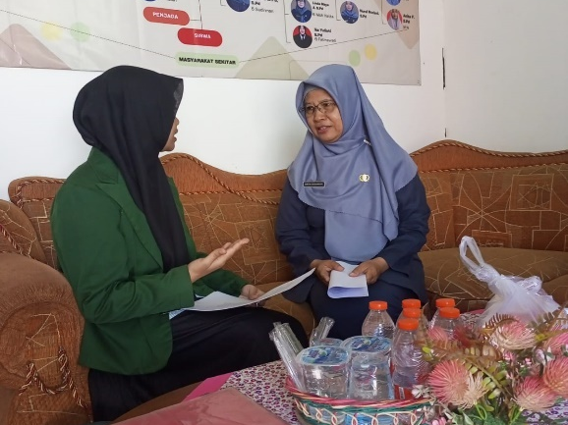 | 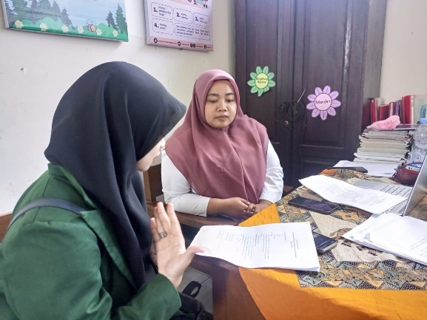
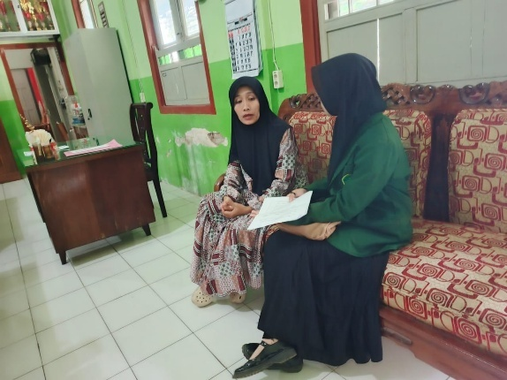 | 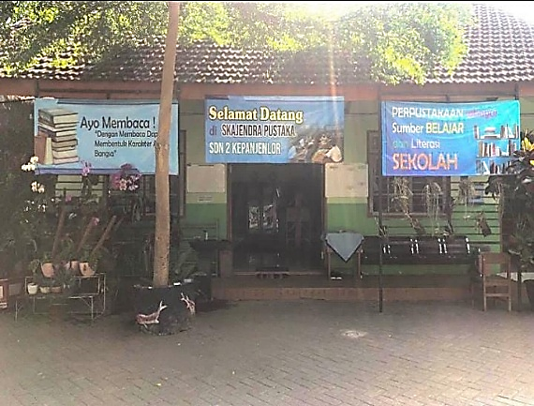
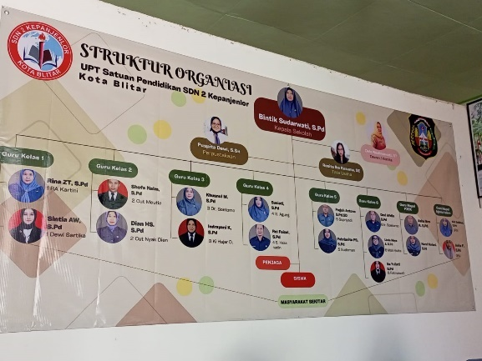 | 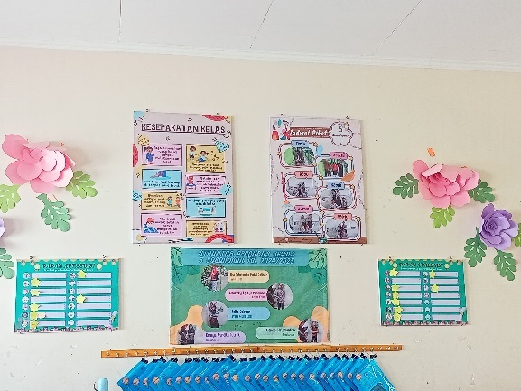
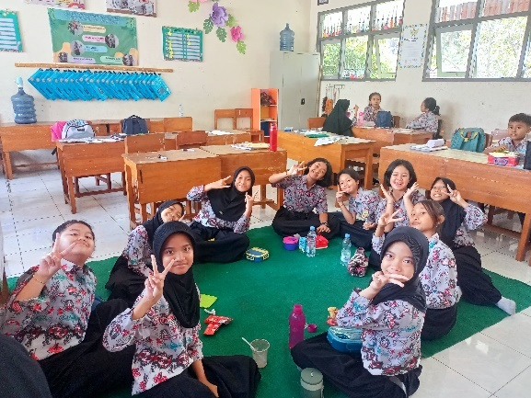 | 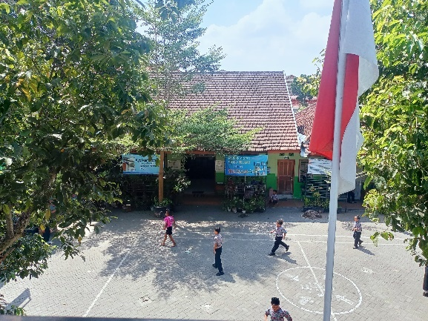

Lampiran 7 Riwayat Hidup Penulis
Lampiran 7 Riwayat Hidup Penulis

RIWAYAT HIDUP


Halindri Intan Wahyu Hapsari. Lahir di Blitar, Jawa Timur pada tanggal 05 September tahun 2002. Halindri Intan Wahyu Hapsari adalah anak ke-3 dari tiga bersaudara. Riwayat pendidikan, tahun 2008 lulus dari TK, tahun 2014 lulus dari SDN Ngeni 04, tahun 2017 lulus dari SMP Negeri 2 Sutojayan, tahun 2020 dari SMA Negeri 1 Sutojayan. Setelah lulus SMA kemudian melanjutkan pendidikan di Universitas Islam Balitar Kota Blitar di Fakultas Keguruan dan Ilmu Pendidikan (FKIP) yang mengambil Program Studi Pendidikan Guru Sekolah Dasar (PGSD).

